Dataprojekt

Automatisk Detektion af Overbid og Overjet samt Bolton-Analyse ved hjælp af Neurale Netværk

Projektet har til formål at udvikle og implementere deep-learning modeller til automatisering af diagnostiske processer indenfor tandpleje ved hjælp af intraorale skannere (IOS). En IOS er et håndholdt instrument, der gør det muligt at skabe 3D-modeller af tænderne. Anvendelsen af disse skannere er i den nutidige tandlægepraksis er voksende og resultatet bruges til diagnostik, behandlingsplanlægning og monitorering. Problemstillingen er, at analysen af scannede data ofte er tidskrævende og afhængig af den kliniske praktikers ekspertise. Projektet fokuserer derfor på at udvikle en model som kan automatisere denne proces ved hjælp af deep-learning

To specifikke opgaver vil blive udført. Den første opgave indebærer automatisk detektion af overbid, som er vertikal afvigelse, der resulterer i en overdreven overlapning mellem de øverste og nederste tænder, og overjet, som er når overtænderne stritter ud i luften horisontalt. Se billederne herunder:

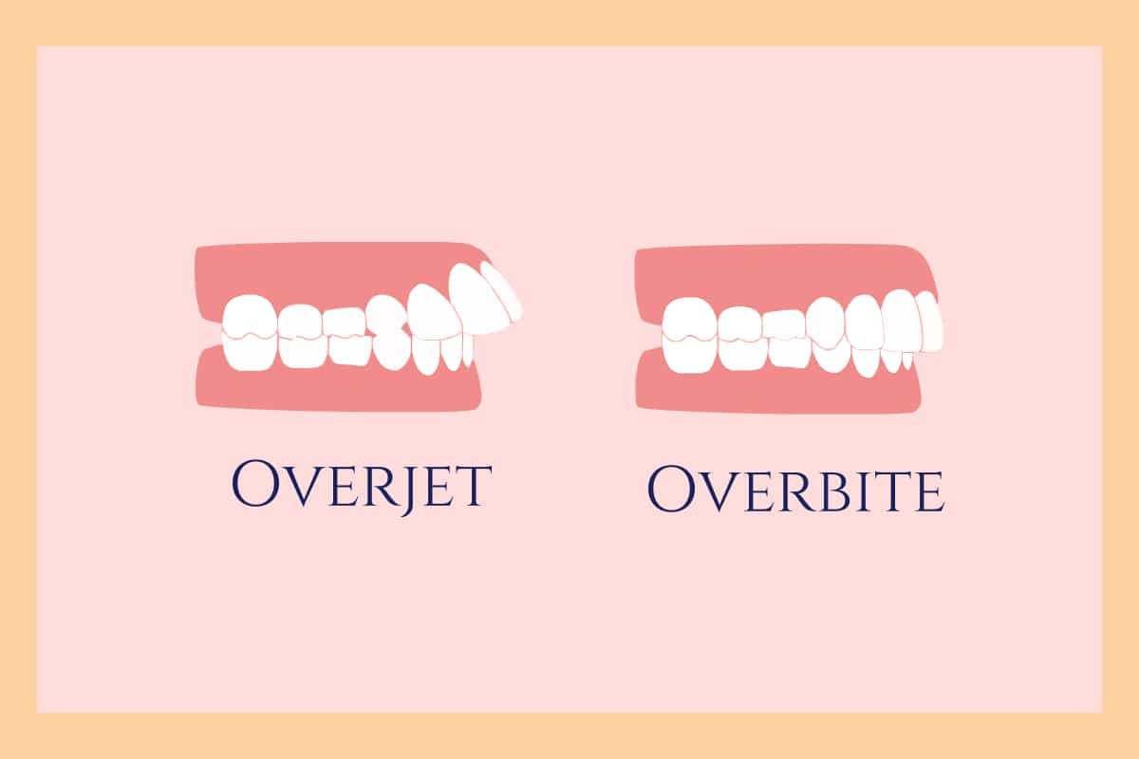

Denne opgave kan løses ved at træne en model på de laterale 2D-billeder:

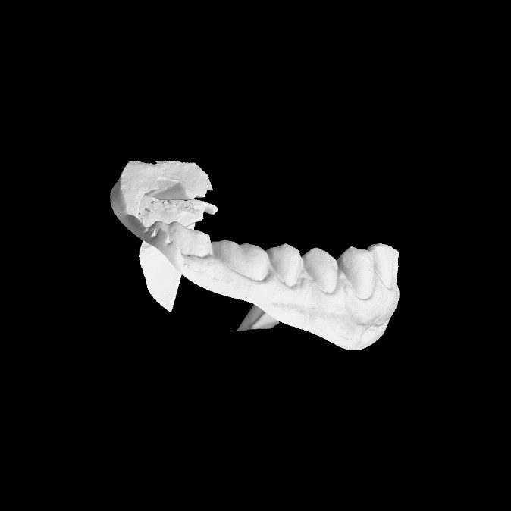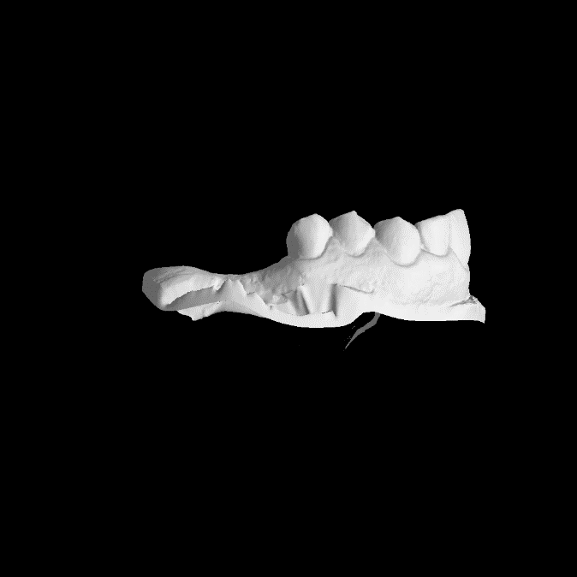



Overstående billede viser en overmund og en undermund. Dataen er på forhånd blevet annoteret med et punkt som markerer det x/y-koordinat som identificerer spidsen af de forreste tænder. Det bliver modellen vi træners opgave at kunne identificere disse x/y-koordinater, når man så har de 2 punkter kan der tjekkes for overbid ved at beregne afstanden mellem tænderne i overmunden og undermunden og processen er dermed automatiseret.

Den anden opgave handler om at automatisere processen for Bolton-analyse, en Bolton-analyse kan vise om der er uoverensstemmelse mellem tandstørrelsen i overmunden kontra undermunden. Denne opgave kan løses ved at træne en model på billedet til venstre:

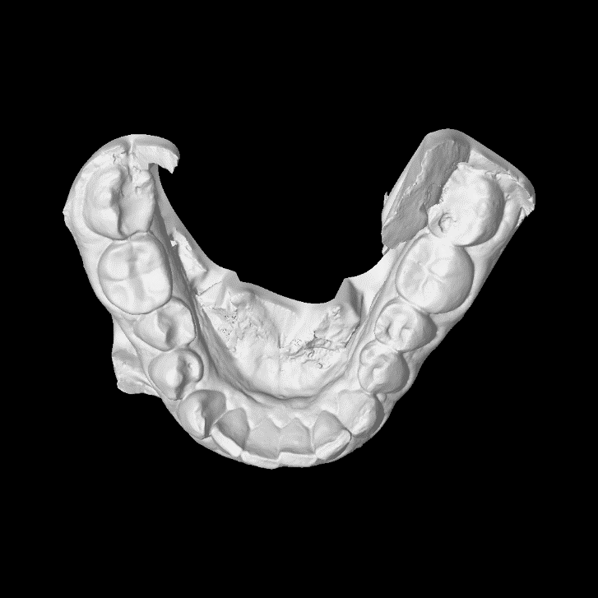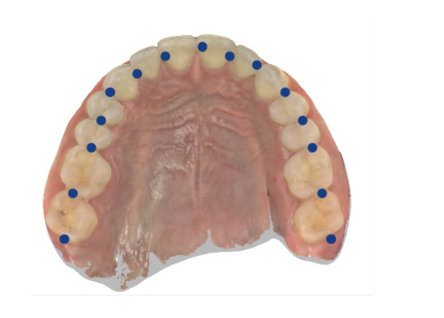

Undermund Annoteret undermund

Dataen er igen annoteret på forhånd, denne gang med et punkt til hver tand som set på billedet til højre. Det bliver igen den trænede models opgave at kunne placere disse punkter automatisk, når man så har placeret punkterne fra over og undermunden, kan forholdet mellem dem beregnes og derved finder man ud af om der er uoverensstemmelse mellem tandstørrelserne ved hjælp af følgende formel:

$$ratio= \frac{sum(tænder undermund)}{sum(tænder overmund)}·100$$

Hvis dette forhold mellem tænderne i undermunden og overmunden er under $91,3 \%$ indikerer det, at der er brug for korrektion af tænderne.

Vores datasæt består af i alt 1350 billeder samt annoteringer, som består af 3 vinkler af tænderne fra enten overmunden eller undermunden; venstre/centrum/højre. Halvdelen af billederne er undermunden og den anden halvdel er overmunden. Her skal vi være opmærksom på om annoteringerne er korrekte, da disse annoteringer skal bruges til at træne modellen, så hvis annoteringerne er forkerte vil modellen med højst sandsynlighed også annotere forkert.  
Nedenstående er et udsnit af annoteringerne, som er pixelkoordinaterne på billederne, hvor toppen af de midterste to tænder er markeret med et x/y-koordinat:

|  |  |  |
| --- | --- | --- |
| Filename | X | Y |
| 00OMSZGW_lower_combined.png | 777 | 492 |
| 00OMSZGW_upper_combined.png | 817 | 371 |

De 2 modeller kommer til at bygge på en allerede eksisterende model ”Keypoint R-CNN”. Udfordringen bliver at få fundet de optimale hyperparametre og trænet modellen til at præcist kunne placere punkterne.Øverst på formularen

Vi håber på at få lavet 2 pålidelige modeller, hvor den ene kan identificere overbid og overjet, og den anden model kan udføre en Bolton-analyse. Ydermere at det kan bruges i praksis og dermed reducere arbejdsbyrden for tandlæger.

To-do liste

* Tilføj forklaring af modellen
* Undertitler
* Billede output fra modellen?